Jak poznat červí díru? Fyzikové z Opavy navrhují, po čem mají pátrat pozemské observatoře i Vesmírný dalekohled Jamese Webba
Mezinárodní tým fyziků pokračuje v Opavě ve výzkumu superhmotných černých děr a rovněž v pátrání po teoretických tunelech ve vesmíru, tzv. červích dírách. K jejich skutečné existenci je přivádí doposud neobjasněné chování specifického záření pocházejícího od těchto hmotných kosmických objektů. Díky mimořádnému úspěchu při získání prvního snímku černé díry v roce 2019 a vypuštění Vesmírného dalekohledu Jamese Webba na konci loňského roku jsou vědci k odhalení červích děr takřka nadosah. Pokud skutečně existují, měly by se projevovat specifickými obrazy, které fyzikové spočítali.
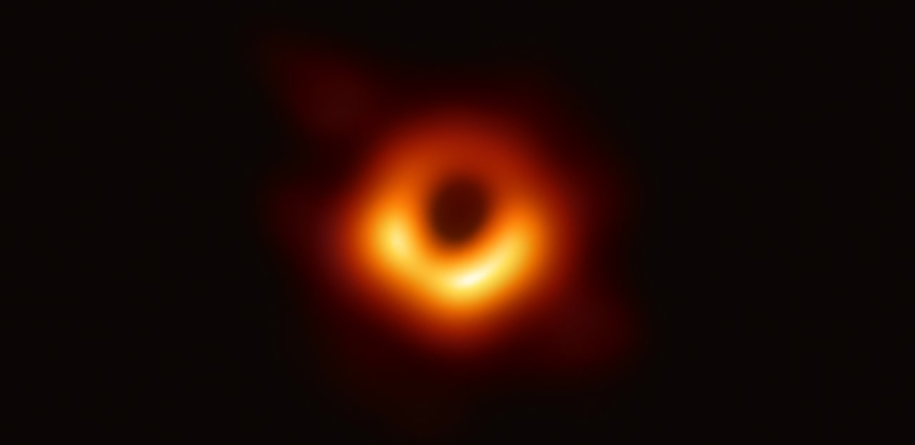
První snímek stínu černé díry v galaxii M87. Foto: Event Horizon Telescope.
Snímek černé díry byl první krůček
První obraz stínu černé díry, který obletěl celý svět a stal se nejsdílenějším vědeckým snímkem v moderní historii, vznikl z ohromného množství dat (přes 5 petabajtů!) pořízených systémem EHT (Event Horizon Telescope), což je důmyslná síť několika radioteleskopů rozmístěných po celém světě včetně Antarktidy. Teleskopy dohromady tvoří virtuálně ohromný přístroj schopný zobrazit i extrémně vzdálené objekty. Protože pozorování černé díry v galaxii M87 neztěžuje jen velká vzdálenost (55 milionů světelných let), ale také mezihvězdná látka mezi námi a objektem, která (podobně jako mlha) znemožňuje pozorování vzdálených zdrojů záření ve viditelném oboru, je EHT tvořen přístroji pozorujícími v tzv. submilimetrovém pásmu elektromagnetického záření (na rozhraní infračerveného a mikrovlnného oboru). Pozorujeme tak záření z okolí černé díry procházející mezihvězdnou látkou podobně jako světlo „mlhovek“ auta skrz mlhu.
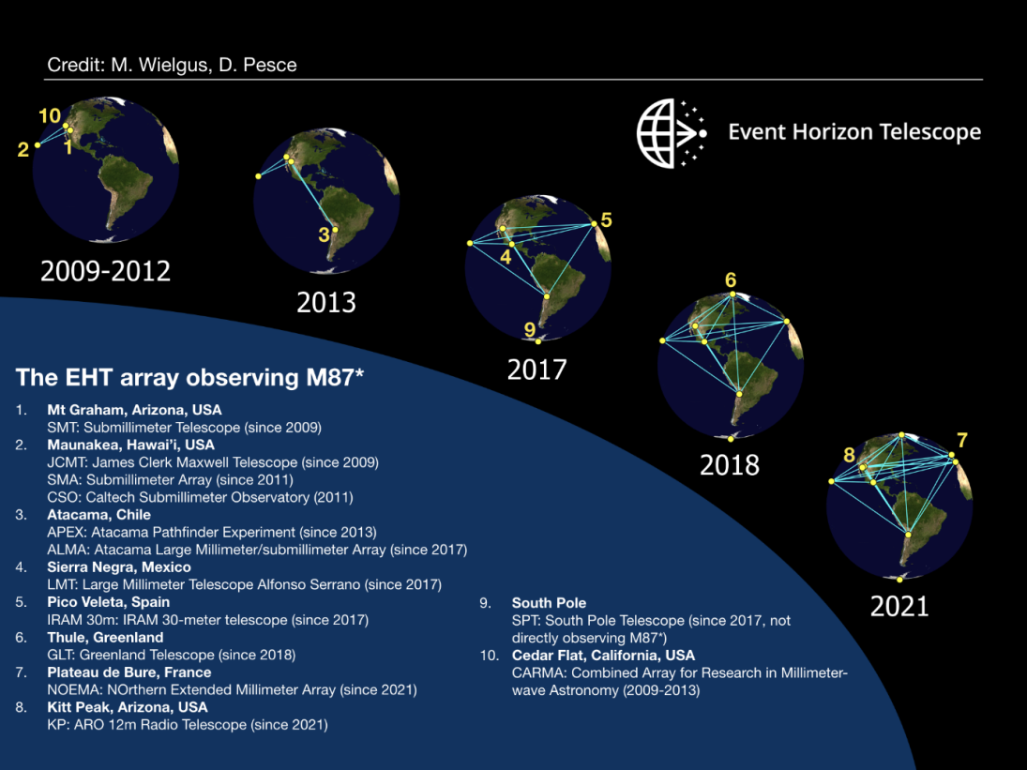
Síť teleskopů projektu EHT a jejich využití k pozorování stínu černé díry M87*. Zdroj: M. Wielgus, D. Pesce & the EHT Collaboration.
Více teleskopů, lepší možnosti
V roce 2021 se do sítě přístrojů v projektu EHT připojily další dvě stanice – síť radioteleskopů NOEMA ve Francii a 12metrový radioteleskop ARO na observatoři Kitt Peak v Arizoně. V budoucnu je ve hře umístění radioteleskopu na oběžnou dráhu kolem Země, nebo dokonce na povrch Měsíce. Měsíční radioteleskop by mohl být konstrukčním unikátem – díky velké odrazivosti povrchu Měsíce a nepřítomnosti atmosféry okolo něj se dá využít např. celá plocha kráteru. Jeden takový projekt je ve fázi příprav – LCRT (Lunar Crater Radio Telescope). V pozorování rovněž bude nápomocný nedávno vypuštěný Vesmírný dalekohled Jamese Webba (JWST), který sice nepozoruje ve stejné oblasti spektra (EHT pozoruje v radiovém oboru na vlnové délce 1,3 milimetru, JWST v infračerveném na vlnové délce o 2-3 řády menší), ale díky svému rozlišení a umístění ve vesmíru může být v některých pozorovacích experimentech významnou posilou. Rozrůstající se síť EHT je tedy čím dál připravenější na získání jemnějších detailů nejen u již pozorované černé díry M87*, ale i u jiných v našem kosmickém okolí. Díky tomu by se astronomové mohli zaměřit i na takové detaily, které by signalizovaly, že pozorovaný objekt není černá díra, nýbrž červí díra.
Jak poznáme červí díru?
„Pokud by EHT, Vesmírný dalekohled Jamese Webba ale i GRAVITY na observatoři Paranal součinně pozorovaly objekt, který by vykazoval vlastnosti červí díry, na zpracovaných snímcích to poznáme tak, že v centrální části namísto prázdného stínu odhalíme světlé prstence,“ popisuje prof. Zdeněk Stuchlík z Fyzikálního ústavu v Opavě, spoluautor nové vědecké práce zabývající se modelováním optických jevů pozorovatelných skrze teoretickou červí díru. Na tzv. fotonové prstence coby důkaz existence červích děr přitom fyzikové z Opavy upozorňovali už dříve ve spolupráci s prof. Markem Abramowiczem Tehdy však předpokládali, že červí díra musí být tzv. asymetrická, aby takové jevy byly pozorovatelné.
„My jsme použili nové poznatky a fyzikální modely, které nám daly výsledky ukazující na to, že optické jevy viditelné z druhého konce vesmíru v případě symetrické červí díry, ale i z paralelního vesmíru v případě nesymetrického řešení budou pozorovatelné vždy. Lišit se budou jen vzhledem,“ doplňuje Stuchlík. Poznamenal také, že jeho ukrajinští kolegové Roman Konoplya a Alexander Zhidenko, vědečtí pracovníci působící na Fyzikálním ústavu v Opavě, v jedné ze současných vědeckých prací potvrdili, že k vytvoření a udržení stabilní červí díry není zapotřebí žádné exotické látky, jak se do té doby předpokládalo. Poté s další ukrajinskou výzkumnicí Marií Churilovou zkoumali vlastnosti červích děr.
„Modelovali jsme tzv. Keplerovské disky, tedy rozložení zářící hmoty v oblasti těsně nad horizontem událostí superhmotných černých děr a zajímalo nás, co by od nás bylo pozorovatelné z druhého konce mostu v případě, že objekt je ve skutečnosti vstupem do hrdla červí díry, na jejímž druhém konci se odehrávají stejné optické jevy. Naše modely ukazují, že červí díru jakéhokoliv typu odhalíme, pokud detekujeme specifické obrazce způsobené tzv. fotonovou sférou na druhém konci tunelu,“ popisuje doc. Jan Schee z Fyzikálního ústavu v Opavě, spoluautor vědecké práce.
„Detekce takového prstence je klíčový a naprosto zásadní efekt pro rozlišení červích děr,“ uzavírá výsledky vědecké práce profesor Stuchlík.
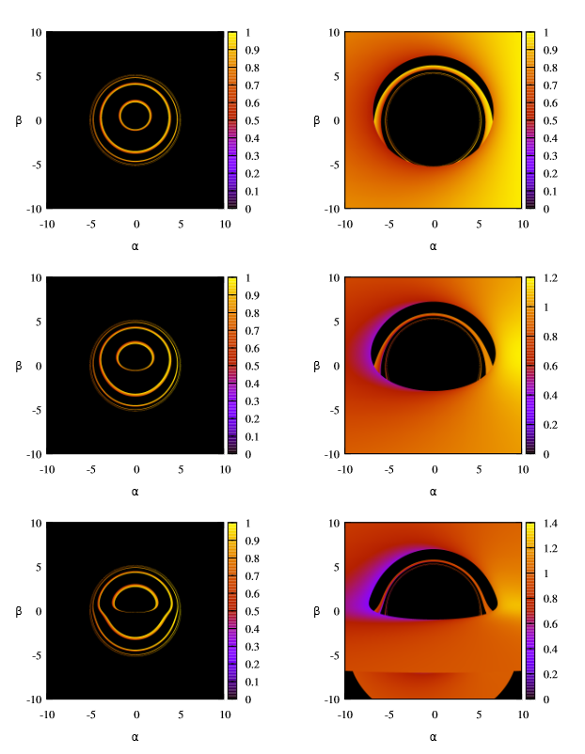
Příklad vzhledu fotonové sféry okolo teoretické červí díry na druhém konci (vlevo) a při pohledu z naší strany pozorování (vpravo) pro různé sklony rotační roviny hmoty kolem červí díry. Obraz disku na druhé straně červí díry by se nacházel uvnitř obrazu disku na naší straně a dával by tak jasný signál existence červí díry. Autoři: Z. Stuchlík a J. Schee.
Kontakty a další informace:
prof. RNDr. Zdeněk Stuchlík, CSc.
Ředitel Fyzikálního ústavu SU v Opavě
Email: zdenek.stuchlik@physics.slu.cz
doc. RNDr. Jan Schee, Ph.D.
Vědecký pracovník Fyzikálního ústavu SU v Opavě
Email: jan.schee@physics.slu.cz
Telefon: +420 553 684 400
Roman Konoplya, Ph. D.
Vědecký pracovník Fyzikálního ústavu v Opavě
Email: roman.konoplya@physics.slu.cz
Dr. Alexander Zhidenko
Hostující vědecký pracovník Fyzikálního ústavu v Opavě
Email: alexander.zhidenko@physics.slu.cz
Bc. Petr Horálek
PR výstupů evropských projektů FÚ SU v Opavě
Email: petr.horalek@slu.cz
Telefon: +420 732 826 853
doc. RNDr. Gabriel Török, Ph.D.
Garant evropského projektu HR Award
Email: gabriel.torok@physics.cz
Telefon: +420 737 928 755
Mgr. Debora Lančová
Fyzikální ústav SU v Opavě
Email: debora.lancova@physics.slu.cz
Telefon: +420 776 072 756
Bc. Klára Jančíková
Sekretariát Fyzikálního ústavu v Opavě
Email: klara.jancikova@slu.cz
Telefon: +420 553 684 267

Vědecké práce:
[1] https://iopscience.iop.org/article/10.1088/1475-7516/2022/01/054
[2] https://arxiv.org/abs/2106.05034
Související tiskové zprávy:
[1] Astrofyzikové ze Slezské univerzity pátrají po červích dírách
[2] Opavští fyzikové objevili superhmotnou černou díru
[3] Záhadné záření přivádí opavské fyziky k úvahám o paralelních vesmírech

